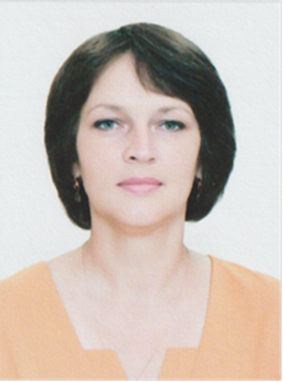
Обобщение педагогического опыта работы
учителя изобразительного искусства и технологии МОАУ «Покровская СОШ» Чуриковой Елены Николаевны

Методическая тема самообразования: «Разнообразие форм, методов и приемов художественного творчества на уроках изобразительного искусства и технологии».
Общение с искусством в школе необходимо для нравственного очищения и духовного обогащения детей. Урок искусства – удивительный урок, здесь сталкиваются время и вечность, добро и зло, гениальность и бездарность, любовь и ненависть.
Развитие учащихся возможно лишь в системе развивающего обучения, поэтому современное обучение выдвигает перед педагогами центральную задачу – формирование умений учиться в процессе активной познавательной деятельности и учебной самостоятельности, что заставляет учителей искать средства активизации и управления учебно-познавательной деятельности.
Основополагающими требованиями также является изменение социального заказов со стороны государства, общества, родителей, направленного на новый уровень образования: развитие личностных качеств в процессе обучения, формирование новых навыков умений и способностей, создающих условия развития компетентности личности ребенка.
Развивая творческие способности у учащегося, учитель формирует в личности способность к сотрудничеству, независимость, стремление к открытиям, находчивость, вдохновленность.
Исходя из вышеизложенного, возникает следующая проблема: повышение мотивации обучения изобразительному искусству и технологии путём применения исследовательских методов коллективного и индивидуального творчества в проектной деятельности с использованием различных художественных технологий, которая является актуальной и перспективной.
В своей работе использую такие подходы к преподаванию изобразительного искусства и технологии, которые предполагает актуализацию знаний обучающихся, а также
- организация проектной, художественно-творческой и исследовательской – деятельности учащихся, с использованием различных художественных технологий;
- использование информационно-коммуникативных средств в обучении и поисковой деятельности учащихся;
- формирование информационной грамотности учащихся через активацию их языковой компетентности в области изобразительного творчества.
Использование современных педагогических технологий даёт следующие результаты моей педагогической деятельности
2017 год: всероссийский конкурс рисунков «Снежные красавицы», 1 место;
2017 год: всероссийский конкурс рисунков «Зимний пейзаж с избушкой», 1 место;
2017 год: всероссийский конкурс рисунков «Огни на ёлке», 2 место;
2017 год: областной конкурс плакатов «Я выбираю президента», участие;
2017 год: районный конкурс экологического плаката «Сохраним природу родного края» победитель;
2018 год: всероссийский интернет- конкурс рисунков «Цветное настроение- 18», 1 место;
2018 год: всероссийский интернет- конкурс рисунков «Цветное настроение- 18», 3 место;
2018 год: всероссийский конкурс рисунков «Снеговики в шарфах и шапочках» 3 место;
2018 год: областной конкурс «Юннат», диплом 3 степени;
2019 год: районный конкурс рисунков, посвящённый 370-летию Дня Пожарной Охраны России, 1 место;
2019 год: районный конкурс «Юннат», 3 место;
2020 год: районный конкурс «Мастера и подмастерья», 1место.

